Министерство образования и науки Украины

Государственное высшее учебное заведение

«Национальный горный университет»



**Лабораторная работа № 1**

Дисциплина: «Системы управления базами данных»

Тема: «Основы работы с языком программирования Java»

Вариант № 9

Выполнил:  
студент группы АКит-13-1  
Каменев Максим Сергеевич

Днепропетровск 2016

**Цель:** Ознакомление с интерфейсом программы разработчика «Eclipse». Написание и запуск на выполнение первой программы на языке программирования Java.

Ход работы:

* Создание нового проекта
* Настройка проекта
* Написание первой программы
* Компилирование программы

Задание:

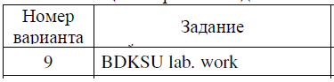

Код программы:

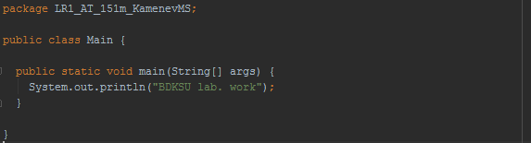

Результат выполнения:

